Atitit 希腊神话故事

以希腊文的太阳（helios）来命名这种新元素，这是人类第一次在地球以外发现的新元素。

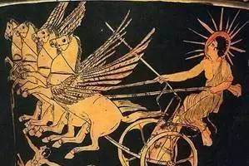

【古希腊的太阳神叫赫利奥斯，他每天早晨从东方升起，乘着四匹喷火的马拉的金车在天空运行，傍晚在西方落入瀛海。他的儿子法厄同觉得好玩，也想驾驶他的金车练练手，结果被烧死。如果你管不住自己的孩子，可以给他讲法厄同的故事吓他，比老虎、警察的效果会好很多。】